Соловьев И. И.

**ДЗ №6 по теме «NoSQL & MongoDB»**

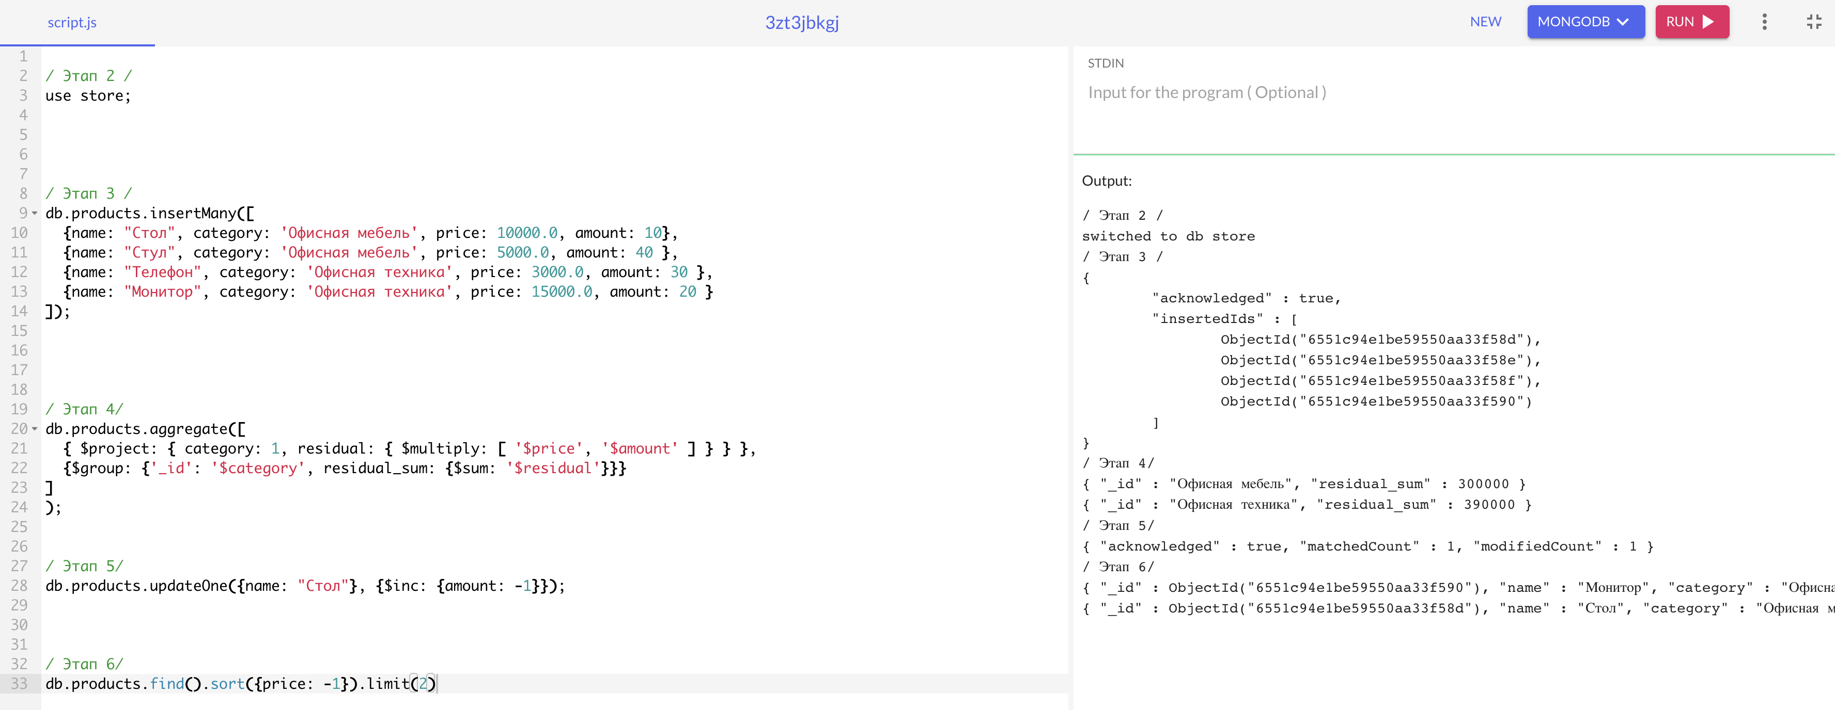

Output Этапа 6 (не уместился на скриншоте)

{ "_id" : ObjectId("6551c94e1be59550aa33f590"), "name" : "Монитор", "category" : "Офисная техника", "price" : 15000, "amount" : 20 }

{ "_id" : ObjectId("6551c94e1be59550aa33f58d"), "name" : "Стол", "category" : "Офисная мебель", "price" : 10000, "amount" : 9 }